Отчёт по лабораторной работе №2

Дисциплина: Архитектура компьютера

Ощепков Дмитрий Владимирович

Table of Contents

# 1 Цель работы

Изучить идеологию и применение средств контроля версий. Освоить умения по работе с git.

# 2 Базовая настройка git

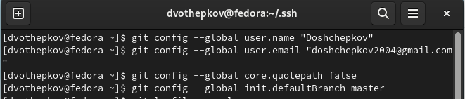

Рис. 1: Задал имя и email владельца репозитория и настроил utf-8 в выводе сообщений git, задал имя начальной ветки

# 3 Создаю ключ ssh

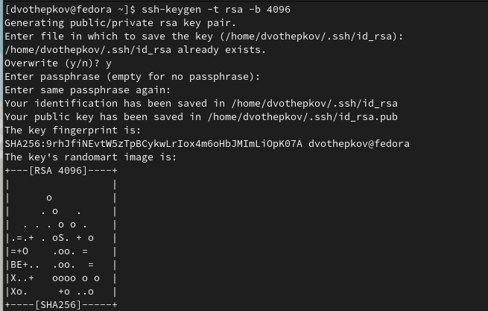

Рис. 2: Создал ключ

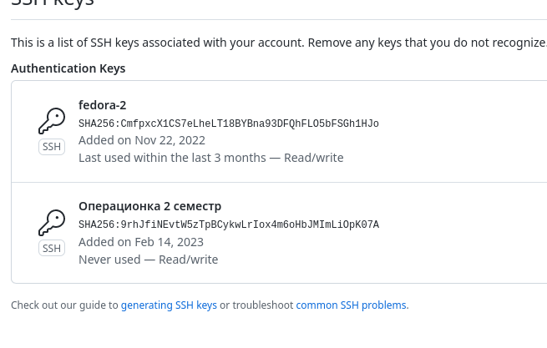

Рис. 3: Добавил на гит

# 4 Создаю ключ pgp

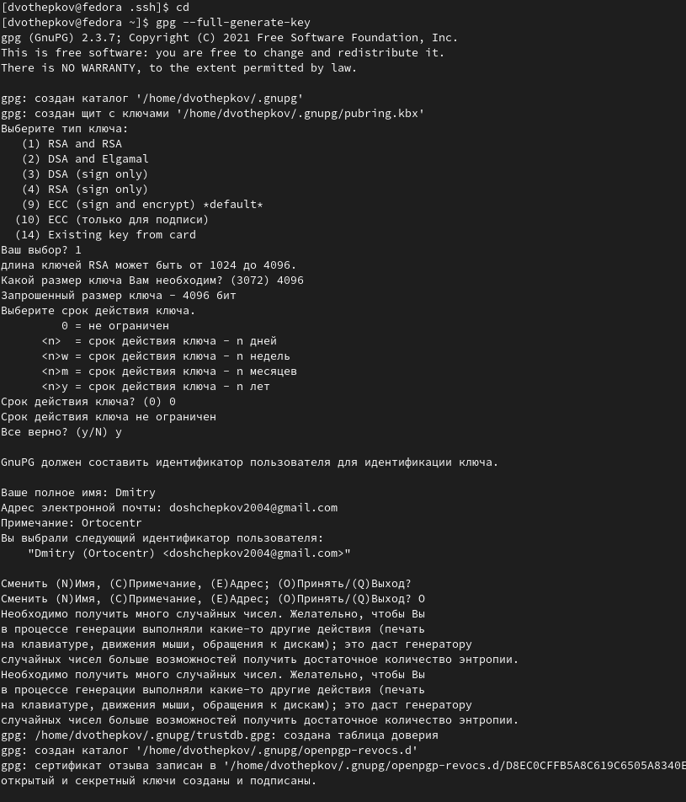

Рис. 4: Созддал ключ

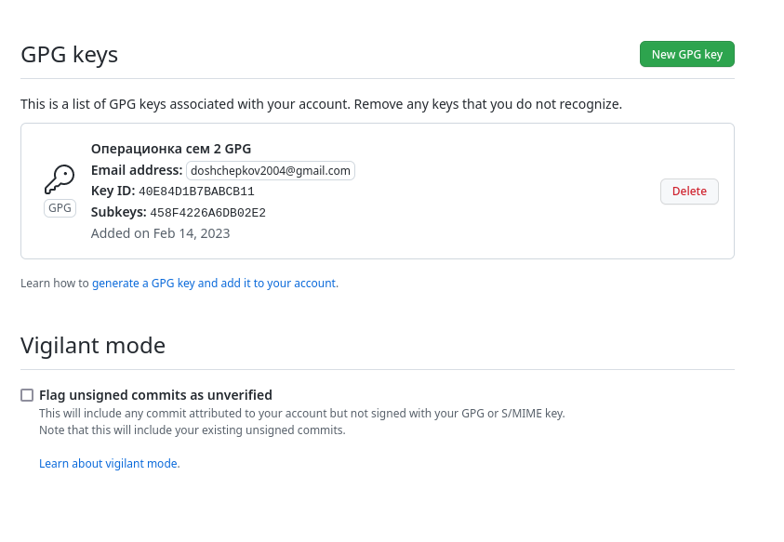

Рис. 5: Подключил к гиту

# 5 Сознание репозитория курса на основе шаблона

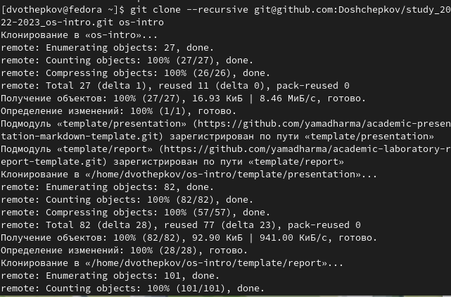

Рис. 6: Клонировал репозиторий

# 6 Выводы

Изучил идеологию и применение средств контроля версий. Освоил умения по работе с git.